Міністерство освіти і науки України
Національний університет «Львівська політехніка»
Кафедра систем штучного інтелекту



Звіт
про виконання лабораторних та практичних робіт блоку № 4
На тему: «Двовимірні Масиви. Вказівники та Посилання. Динамічні масиви. робота з масивами та aлгоритми обробки.»
з дисципліни: «Основи програмування»
до:
Лабораторної Роботи №4
Лабораторної Роботи №5
Алготестер Лабораторної Роботи №2
Алготестер Лабораторної Роботи №3
Практичних Робіт до блоку №4

Виконала:
Студентка групи ШІ-14
Поліщук Вероніка Олександрівна

2026
Тема: “Двовимірні Масиви. Вказівники та Посилання. Динамічні масиви. Робота з масивами та aлгоритми обробки. ”
Теоретичні відомості:
Теоретичні відомості з переліком важливих тем:
- Тема №1: Класи пам'яті у C++.
- Тема №2: Вступ до Масивів і Вказівників.
- Тема №3: Вказівники та Посилання.
- Тема №4: Двовимірні Масиви.
- Тема №5: Динамічні Масиви.
- Тема №6: Алгоритми обробки та робота з масивами.
Індивідуальний план опрацювання теорії:
- Тема №1: Класи пам'яті у C++
  - Джерела Інформації:
    - https://uk.wikipedia.org/wiki/%D0%9A%D0%BB%D0%B0%D1%81_%D0%BF%D0%B0%D0%BC%27%D1%8F%D1%82%D1%96
  - Що опрацьовано:
    - ознайомилася з поняттям класи пам'яті у C++ та їхнім призначенням;
    - розглянула статичну та динамічну пам’ять, а також поняття стеку;
    - вивчила процес виділення та вивільнення пам'яті в програмах;
    - розібрала приклади роботи з різними типами пам'яті для розв'язання базових завдань.
  - Статус: Ознайомлена
  - Початок опрацювання теми: 14.10.26
  - Завершення опрацювання теми: 17.10.26
- Тема №2: Вступ до Масивів і Вказівників
  - Джерела Інформації:
    - https://acode.com.ua/urok-86-vkazivnyky-i-masyvy/
  - Що опрацьовано:
    - дослідила різницю між статичними та динамічними масивами;
    - опанувала основи вказівників: що це таке та як вони працюють;
    - зрозуміла взаємозв'язок між масивами та вказівниками;
    - ознайомилася з вступними концепціями посилань та їхніми відмінностями від вказівників.
  - Статус: Ознайомлена
  - Початок опрацювання теми: 15.10.26
  - Завершення опрацювання теми: 17.10.26
- Тема №3: Вказівники та Посилання
  - Джерела Інформації:
    - https://acode.com.ua/urok-92-posylannya/
  - Що опрацьовано:
    - вивчила використання вказівників для доступу до елементів масиву;
    - розглянула принципи арифметики вказівників;
    - проаналізувала різницю між вказівниками та посиланнями в контексті функцій;
    - практично закріпила динамічне виділення пам'яті з використанням вказівників;
    - ознайомилася з використанням вказівників для створення складних структур даних.
  - Статус: Ознайомлена
  - Початок опрацювання теми: 17.10.26
  - Завершення опрацювання теми: 20.10.26
- Тема №4: Двовимірні Масиви
  - Джерела Інформації:
    - https://acode.com.ua/urok-81-bagatovymirni-masyvy/
  - Що опрацьовано:
    - навчилася виконувати оголошення та ініціалізацію двовимірних масивів;
    - розібрала роботу вкладених циклів для обходу двовимірних масивів;
    - розглянула практичні приклади використання двовимірних масивів;
    - вивчила особливості передачі двовимірних масивів у функції;
    - розв'язала практичні задачі із застосуванням двовимірних масивів.
  - Статус: Ознайомлена
  - Початок опрацювання теми: 19.10.26
  - Завершення опрацювання теми: 24.10.26
- Тема №5: Динамічні Масиви
  - Джерела Інформації:
    - https://acode.com.ua/urok-90-dynamichni-masyvy/
  - Що опрацьовано:
    - опанувала основи динамічного виділення пам'яті;
    - навчилася створювати динамічні масиви та керувати ними;
    - вивчила використання операторів new та delete для управління пам'яттю;
    - реалізувала концепцію змінної розмірності масивів;
    - опрацювала передачу динамічних масивів у функції.
  - Статус: Ознайомлена
  - Початок опрацювання теми: 19.10.26
  - Завершення опрацювання теми: 24.10.26
- Тема №6: Алгоритми обробки та робота з масивами
  - Джерела Інформації:
    - https://www.youtube.com/watch?v=T9B4aq2Id4g
  - Що опрацьовано:
    - вивчила алгоритми пошуку та сортування в масивах;
    - закріпила використання циклів та умовних операторів для роботи з масивами;
    - розглянула питання інтеграції масивів у складніші алгоритми;
    - самостійно розв'язала практичні задачі з використанням масивів.
  - Статус: Ознайомлена
  - Початок опрацювання теми: 22.10.26
  - Завершення опрацювання теми: 25.10.26
Виконання роботи:
1. Опрацювання завдання та вимог до програм та середовища:
- Завдання №1 Опрацювання теорії
  - Опрацювати всю надану інформацію у файлі лабораторної роботи та практичної зрозуміти роботу необхідних для виконання задач конструкцій мови.
- Завдання №2 Опрацювання вимог (розуміння завдань) та проєктування (створення діаграм і оцінювання завдань)
  - Проаналізувати умови задач у лабораторній та практичній роботі.
  - Створити блок-схеми алгоритмів для практичної задачі та оцінити час на їх виконання.
- Завдання №3 Lab# programming: Lab 4 variant 6
  - Сформувати одновимірний масив цілих чисел, використовуючи генератор випадкових чисел.
  - Роздрукувати отриманий масив.
  - Знищити елемент із заданим номером.
  - Додати після першого парного елемента масиву елемент зі значенням M[ I-1 ]+2.
  - Роздрукувати отриманий масив.
- Завдання №4 Lab# programming: Lab 5 variant 6
  - Постановка завдання.
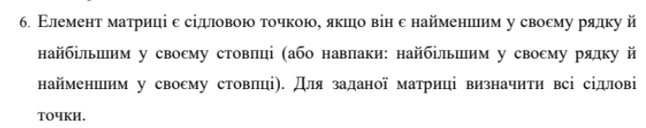
  - Варіант завдання 6
  - Текст програми.
  - Результат розв’язку конкретного варіанту.
- Завдання №5 Lab# programming: Algotester Lab 2 variant 2
  - Деталі завдання: Написати програму, яка приймає масив із N цілих чисел та 3 задані числа a,b,c. Видалити ці 3 числа з початкового масиву та сформувати новий масив, елементами якого є суми сусідніх елементів отриманого масиву. Вивести кількість елементів M нового масиву та сам масив сум.
  - Вимоги: Опрацювати вхідний масив розміром $N$, реалізувати видалення вказаних трьох елементів та обчислення сум сусідніх елементів для створення масиву розміром N_{new}-1. Вивести результат згідно із заданим форматом (спочатку розмір M, далі елементи). Дотримуватися обмежень за часом (1 сек) та пам'яттю (256 MiB).
- Завдання №6 Lab# programming: Algotester Lab 3 variant 2
  - Деталі завдання: Написати програму для порівняння двох масивів із зчитаними розмірами N та M, що містять унікальні значення. Знайти та вивести кількість спільних елементів (які є в обох масивах одночасно), а також загальну кількість унікальних елементів у їхньому об'єднанні.
  - Вимоги: Опрацювати вхідні дані з чотирьох рядків (розміри та елементи двох масивів). Реалізувати алгоритм пошуку перетину та об'єднання двох масивів унікальних чисел. Дотримуватися обмежень за часом (1 сек) та пам'яттю (256 MiB).
- Завдання №7 Practice# programming: Class Practice Task
  - Деталі завдання: Написати редактор монохромного зображення з динамічним двовимірним масивом за розмірами користувача. Реалізувати меню: вивід у символьній палітрі, статистика яскравості (екстремуми та середні значення), інвертування, віддзеркалення по горизонталі та поворот на $90^{∘}$ праворуч із перерозподілом пам'яті й зміною розмірів.
  - Вимоги: Задіяти new/delete[] без витоків пам'яті, вкладені цикли та вказівну арифметику *(row + j). Координати повертати через параметри-посилання у функції findExtremes, а для обміну пікселів використовувати swapPixels. Додати меню на do-while, валідацію вводу та блок-схему.
- Завдання №8 Practice# programming: Self Practice Task 1
  - Деталі завдання: Написати програму пошуку фінального числа з матриці $n×m$. Суть алгоритму: знайти максимальне число в кожному стовпці, а потім обрати серед цих максимумів найменше значення.
  - Вимоги: Зберігати дані у двовимірному масиві. Використати вкладені цикли for. Винести логіку пошуку максимуму стовпця в окрему функцію. Врахувати обмеження ресурсів
- Завдання №9 Practice# programming: Self Practice Task 2
  - Деталі завдання: Написати програму, яка аналізує матрицю розміром $n×m$ із цілих чисел (де кожне число зустрічається не більше ніж двічі). Знайти та вивести кількість чисел $k$, що зустрічаються в матриці рівно двічі, а також самі ці числа в будь-якому порядку.
  - Вимоги: Зчитати розміри матриці $n$ і $m$ та її елементи через вхідні дані. Обробити масив з урахуванням обмежень, виконати алгоритм пошуку дублікатів та вивести результати у два рядки.
- Завдання №10 Practice# programming: Self Practice Task 3
  - Деталі завдання: Розшифрувати лист Марічки, який Зеник записав у квадрат $k×k$ за допомогою діагональних ліній та об'єднав у рядок довжиною $n=k×k$.
  - Вимоги: Зчитати довжину листа $n$ і зашифроване повідомлення $s$, застосувати зворотне перетворення матриці та вивести розшифрований текст із дотриманням лімітів часу (2 сек) і пам'яті (256 MiB).
- Завдання №11 Result Documentation Report and Outcomes Placement Activities (Docs and Programs on GitHub)
  - Оформити звіт про результати виконаної роботи та додати список отриманих результатів.
- Завдання №12 Results Evaluation and Release
  - Оцінити отримані результати та підготувати виконану роботу до здачі
2. Дизайн та планована оцінка часу виконання завдань:
- Завдання №7 Practice# programming: Class Practice Task
- Блок-схема
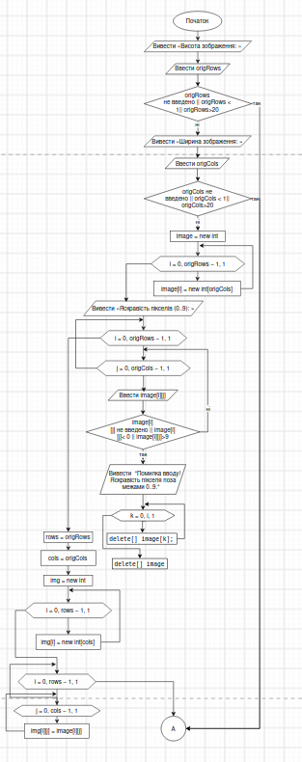
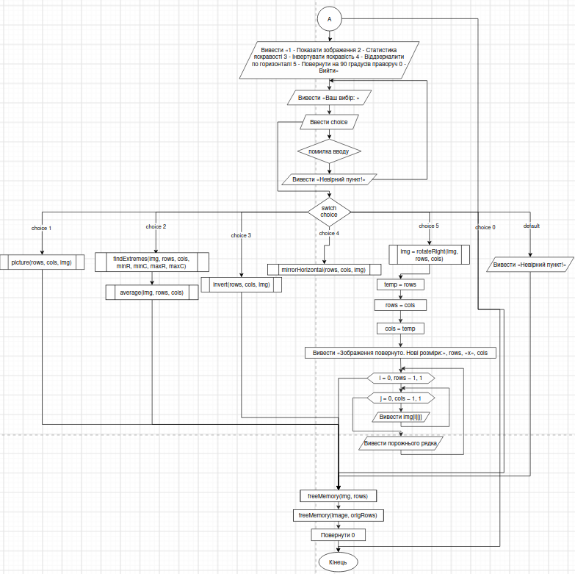
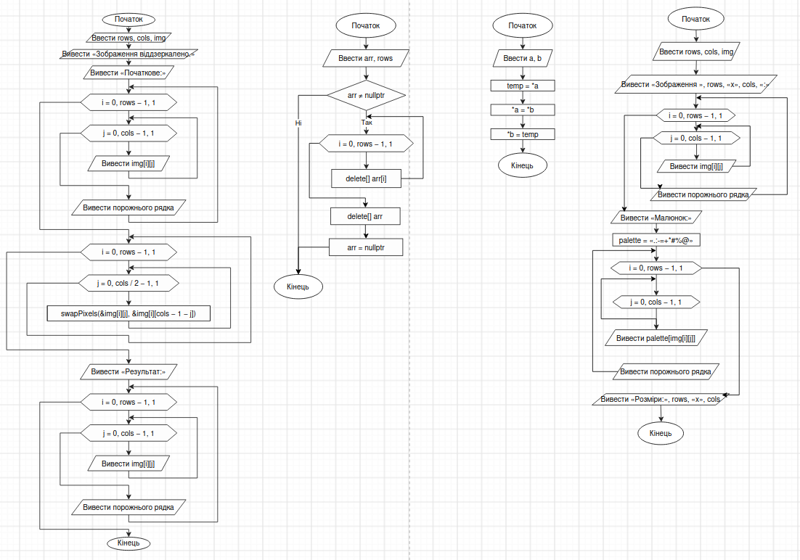
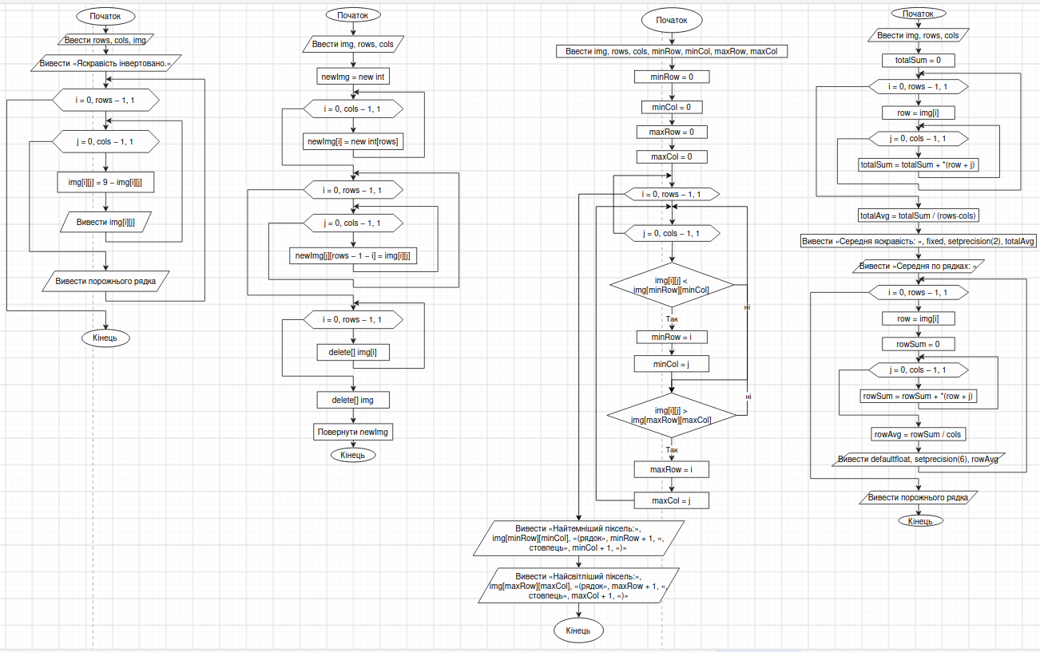
- Планований час на реалізацію:
- Важливі деталі для врахування в імплементації:
3. Конфігурація середовища до виконання завдання:
- ця лабораторна і практична робота не вимагають конфігурації середовища
4. Код програм з посиланням на зовнішні ресурси:
- Завдання №3 Lab# programming: Lab 4 variant 6
https://github.com/artificial-intelligence-department/ai_programming_playground_2026/pull/515/changes
/*
* Задача: Лабораторна робота 4, варіант 6
* Поліщук Вероніка
* Група 14
*/

#include <iostream>
#include <cstdlib>
#include <ctime>

using namespace std;

int main(){
// Ініціалізація генератора випадкових чисел поточним часом для забезпечення випадковості послідовності
srand(time(0));

const int N = 100;

int n = rand() % 100 + 1; // Генерація випадкового розміру масиву в межах від 1 до 100
int a[N];
int c, index = -1; // index ініціалізується значенням -1 як ознака відсутності знайденого елемента

// Заповнення масиву випадковими числами у діапазоні від 1 до 200
for (int i = 0; i < n; i++){
a[i] = rand() % 200 + 1;
}

// Виведення початкового згенерованого масиву на екран
cout << "Початковий масив: ";
for (int i = 0; i < n; i++) {
cout << a[i] << " ";
}
cout << endl;

// Отримання від користувача номера елемента, який необхідно видалити
cout << "Введіть номер елемента для видалення ";
cin >> c;

c--;

// Перевірка коректності введеного індексу та видалення елемента шляхом зсуву елементів ліворуч
if (c >= 0 && c < n){
for (int i = c; i < n; i++){
a[i] = a[i+1];
}
n--; // Зменшення фактичної кількості елементів масиву
}

// Пошук індексу першого парного елемента в оновленому масиві
for (int i = 0; i < n; i++) {
if (a[i] % 2 == 0) {
index = i;
break;
}
}

if (index == -1) cout << "Немає парних чисел" << endl;

// Розрахунок нового значення на основі попереднього елемента відносно знайденого парного
int newValue = a[index - 1] + 2;

// Перевірка, чи знайдено парний елемент не на першій позиції, та вставка нового елемента праворуч від нього
if (index > 0 ){
for (int i = n; i > index + 1; i--){
a[i] = a[i - 1]; // Зсув елементів праворуч для звільнення місця
}
n++;
a[index + 1] = newValue; // Вставка нового значення у масив
}
else {
cout << "Перший елемент масиву парний, неможливо додати елемент" << endl;
}

for (int i = 0; i < n; i++) {
cout << a[i] << " ";
}
cout << endl;

return 0;
}

- Завдання №4 Lab# programming: Lab 5 variant 6
https://github.com/artificial-intelligence-department/ai_programming_playground_2026/pull/515/changes
/*
* Задача: Лабораторна робота 5, варіант 6
* Поліщук Вероніка
* Група 14
*/

#include <iostream>

using namespace std;

// Функція для пошуку та виведення сідлових точок матриці
void findSaddlePoints(int matrix[100][100], int rows, int cols){
// Прапорець для відстеження того, чи була знайдена хоча б одна сідлова точка
bool found = false;

// Зовнішні цикли для послідовного перебору кожного елемента матриці
for (int i = 0; i < rows; i++) {
for (int j = 0; j < cols; j++) {
int current = matrix[i][j]; // Збереження поточного елемента для порівняння

// Перевірка, чи є поточний елемент мінімальним у своєму рядку
bool MinInRow = true;
for (int k = 0; k < cols; k++) {
if (matrix[i][k] < current) {
MinInRow = false;
break;
}
}

// Перевірка, чи є поточний елемент максимальним у своєму стовпці
bool MaxInCol = true;
for (int k = 0; k < rows; k++){
if (matrix[k][j] > current) {
MaxInCol = false;
break;
}
}

// Перевірка додаткової умови для альтернативної комбінації сідлової точки
bool MinInCol = true;
for (int k = 0; k < rows; k++){
if (matrix[i][k] < current){
MinInCol = false;
break;
}
}

// Перевірка ще однієї комбінації для пошуку екстремумів
bool MaxInRow = true;
for (int k = 0; k < cols; k++){
if (matrix[k][j] > current) {
MaxInRow = false;
break;
}
}

// Якщо виконується одна з умов сідлової точки, виводимо її координати та значення
if ((MinInRow && MaxInCol) || (MinInCol && MaxInRow)){
cout << "Сідлова точка: " << current << " (рядок " << i + 1 << ", стовпець " << j + 1 << ")" << endl;
found = true;
}
}
}

// Якщо за результатами перевірки сідлових точок не виявлено, виводимо повідомлення
if (!found) {
cout << "У заданій матриці немає сідлових точок." << endl;
}
}

int main(){
const int N = 100;
int rows, cols;

cout << "Введіть кількість рядків матриці: ";
cin >> rows;
cout << "Введіть кількість стовпців матриці: ";
cin >> cols;

int matrix[N][N];

cout << "Введіть елементи матриці:" << endl;
for (int i = 0; i < rows; i++) {
for (int j = 0; j < cols; j++) {
cin >> matrix[i][j];
}
}

// Виклик функції
findSaddlePoints(matrix, rows, cols);

return 0;
}

- Завдання №5 Lab# programming: Algotester Lab 2 variant 2
https://github.com/artificial-intelligence-department/ai_programming_playground_2026/pull/515/changes
/*
- Задача: Лабораторна робота алготестер 2, варіант 2
- Поліщук Вероніка
- Група 14
*/
#include <iostream>

using namespace std;

// Функція для обчислення та виведення сум сусідніх елементів масиву
void sum(int n, int arr[100000]){
for (int i = 0; i < n-1; i++){
int current_sum = arr[i] + arr[i+1];
cout << current_sum << " ";
}
}

int main(){
int n, a, b, c, arr[100000];

cin >> n;
for (int i = 0; i < n; i++){
cin >> arr[i];
}

cin >> a >> b >> c;

// Пошук індексів першого входження значень a, b та c
int aindex = -1, bindex = -1, cindex = -1;
for (int i = 0; i < n; i++) {
if (aindex == -1 && arr[i] == a) { aindex = i; continue; }
if (bindex == -1 && arr[i] == b) { bindex = i; continue; }
if (cindex == -1 && arr[i] == c) { cindex = i; continue; }
}

// Збереження знайдених валідних індексів у масив для подальшої обробки
int indices[3];
int count = 0;
if (aindex != -1) indices[count++] = aindex;
if (bindex != -1) indices[count++] = bindex;
if (cindex != -1) indices[count++] = cindex;

// Сортування масиву індексів за спаданням (бульбашкове сортування)
// щоб видаляти елементи з кінця масиву і не порушити правильність менших індексів при зсуві
for (int i = 0; i < count; i++){
for (int j = 0; j < count - i - 1; j++){
if (indices[j] < indices[j+1]){
int temp = indices[j];
indices[j] = indices[j+1];
indices[j+1] = temp;
}
}
}

// Видалення знайдених елементів шляхом зсуву всіх наступних елементів вліво
for (int k = 0; k < count; k++){
int idx = indices[k];
for (int i = idx; i < n; i++){
arr[i] = arr[i+1];
}
n--;
}

if (n <= 0) n = 1;
cout << n-1 << endl;
// Виклик функції для розрахунку та виведення самих сум
sum(n, arr);

return 0;
}

- Завдання №6 Lab# programming: Algotester Lab 3 variant 2
https://github.com/artificial-intelligence-department/ai_programming_playground_2026/pull/515/changes
/*
- Задача: Лабораторна робота алготестер 3, варіант 2
- Поліщук Вероніка
- Група 14
*/

#include <iostream>

using namespace std;

int main(){
const int N = 100;
int n, m, a[N], b[N];

cin >> n;
for (int i = 0; i < n; i++){
cin >> a[i];
}
cin >> m;
for (int i = 0; i < m; i++){
cin >> b[i];
}

int same = 0;

// Перевірка кожного елемента першого масиву на наявність у другому
for (int i = 0; i < n; i++){
for (int j = 0; j < m; j++){
if (a[i] == b[j]) {
same++; // Збільшуємо лічильник, якщо знайдено збіг
break; // Перериваємо внутрішній цикл, щоб не рахувати дублікати
}
}
}

// Виведення кількості спільних елементів (перетин множин)
cout << same << endl;

cout << (n + m) - same;

return 0;
}

- Завдання №7 Practice# programming: Class Practice Task
https://github.com/artificial-intelligence-department/ai_programming_playground_2026/pull/515/changes
/*
* Задача: Редактор монохромного зображення
* Поліщук Вероніка
* Група 14
*/
#include <iostream>
#include <iomanip>
#include <string>

using namespace std;

// Пункт 1: Показати зображення у вигляді чисел та символьної палітри
void picture(int rows, int cols, int **img) {
cout << "Зображення " << rows << "x" << cols << ":" << endl;
for (int i = 0; i < rows; i++) {
for (int j = 0; j < cols; j++) {
cout << img[i][j] << " ";
}
cout << endl;
}

cout << "Малюнок:" << endl;
// Палітра, де індекс символу (0-9) відповідає яскравості пікселя
string palette = " .:-=+*#%@";
for (int i = 0; i < rows; i++) {
for (int j = 0; j < cols; j++) {
cout << palette[img[i][j]];
}
cout << endl;
}
cout << "Розміри: " << rows << " x " << cols << endl;
}

// Пункт 2: Пошук координат найтемнішого та найсвітлішого пікселів
void findExtremes(int **img, int rows, int cols, int &minRow, int &minCol, int &maxRow, int &maxCol) {
minRow = 0; minCol = 0;
maxRow = 0; maxCol = 0;

for (int i = 0; i < rows; i++) {
for (int j = 0; j < cols; j++) {
if (img[i][j] < img[minRow][minCol]) {
minRow = i;
minCol = j;
}
if (img[i][j] > img[maxRow][maxCol]) {
maxRow = i;
maxCol = j;
}
}
}
cout << "Найтемніший піксель: " << img[minRow][minCol] << " (рядок " << minRow + 1 << ", стовпець " << minCol + 1 << ")" << endl;
cout << "Найсвітліший піксель: " << img[maxRow][maxCol] << " (рядок " << maxRow + 1 << ", стовпець " << maxCol + 1 << ")" << endl;
}

// Пункт 2: Обчислення середньої яскравості з використанням арифметики вказівників
void average(int **img, int rows, int cols) {
double totalSum = 0;

for (int i = 0; i < rows; i++) {
// Створюємо вказівник на перший елемент поточного рядка
int *row = img[i];
for (int j = 0; j < cols; j++) {
// Звертаємося до пам'яті через зсув вказівника замість img[i][j]
totalSum += *(row + j);
}
}
double totalAvg = totalSum / (rows * cols);
cout << "Середня яскравість: " << fixed << setprecision(2) << totalAvg << endl;

cout << "Середня по рядках: ";
for (int i = 0; i < rows; i++) {
int *row = img[i];
double rowSum = 0;
for (int j = 0; j < cols; j++) {
rowSum += *(row + j);
}
double rowAvg = rowSum / cols;
cout << defaultfloat << setprecision(6) << rowAvg << " ";
}
cout << endl;
}

// Пункт 3: Інвертування кольорів (виконується у тому самому масиві)
void invert(int rows, int cols, int **img) {
cout << "Яскравість інвертовано." << endl;
for (int i = 0; i < rows; i++) {
for (int j = 0; j < cols; j++) {
// Формула інверсії: 0 стає 9, 9 стає 0
img[i][j] = 9 - img[i][j];
cout << img[i][j] << " ";
}
cout << endl;
}
}

// обмін двох значень у пам'яті через їхні адреси (вказівники)
void swapPixels(int *a, int *b) {
int temp = *a; // Розіменовуємо вказівник, щоб отримати саме значення
*a = *b;
*b = temp;
}

// Пункт 4: Віддзеркалення зображення по горизонталі
void mirrorHorizontal(int rows, int cols, int **img) {
cout << "Зображення віддзеркалено." << endl;
cout << "Початкове:" << endl;
// Вивід початкового стану перед змінами
for (int i = 0; i < rows; i++) {
for (int j = 0; j < cols; j++) {
cout << img[i][j] << " ";
}
cout << endl;
}

// Віддзеркалення
for (int i = 0; i < rows; i++) {
// Йдемо лише до половини, щоб не переставити пікселі назад
for (int j = 0; j < cols / 2; j++) {
// Передаємо адреси & лівого та відповідного йому правого пікселя
swapPixels(&img[i][j], &img[i][cols - 1 - j]);
}
}

cout << "Результат:" << endl;
for (int i = 0; i < rows; i++) {
for (int j = 0; j < cols; j++) {
cout << img[i][j] << " ";
}
cout << endl;
}
}

// Пункт 5: Поворот масиву на 90 градусів праворуч
int** rotateRight(int** img, int rows, int cols) {
// Виділяємо нову пам'ять, де кількість рядків = старій ширині (cols)
int** newImg = new int*[cols];
for (int i = 0; i < cols; ++i) {
newImg[i] = new int[rows]; // Довжина кожного рядка = старій висоті (rows)
}

// Переносимо пікселі
for (int i = 0; i < rows; i++) {
for (int j = 0; j < cols; j++) {
newImg[j][rows - 1 - i] = img[i][j];
}
}

// Обов'язкове звільнення старого масиву
for (int i = 0; i < rows; i++) {
delete[] img[i]; // Видаляємо кожен рядок
}
delete[] img; // Видаляємо масив вказівників

// Повертаємо адресу нового масиву
return newImg;
}

// Пункт 6: Безпечне очищення виділеної динамічної пам'яті
void freeMemory(int** &arr, int rows) {
if (arr != nullptr) {
for (int i = 0; i < rows; i++) {
delete[] arr[i];
}
delete[] arr;
// Обнуляємо вказівник, щоб уникнути помилок доступу після видалення
arr = nullptr;
}
}

int main() {
int origRows, origCols;

cout << "Висота зображення: ";
if (!(cin >> origRows) || origRows < 1 || origRows > 20) {
cout << "Помилка вводу! Некоректна висота зображення." << endl;
return 0;
}

cout << "Ширина зображення: ";
if (!(cin >> origCols) || origCols < 1 || origCols > 20) {
cout << "Помилка вводу! Некоректна ширина зображення." << endl;
return 0;
}

// Виділення динамічної пам'яті під оригінальний масив
int **image = new int*[origRows];
for (int i = 0; i < origRows; ++i) {
image[i] = new int[origCols];
}

cout << "Яскравість пікселів (0..9): " << endl;
for (int i = 0; i < origRows; i++) {
for (int j = 0; j < origCols; j++) {
if (!(cin >> image[i][j]) || image[i][j] < 0 || image[i][j] > 9) {
cout << "Помилка вводу! Яскравість пікселя поза межами 0..9." << endl;
// Звільняємо пам'ять перед виходом
for (int k = 0; k <= i; k++) delete[] image[k];
delete[] image;
return 0;
}
}
}

// Створення копії img
int rows = origRows;
int cols = origCols;
int **img = new int*[rows];
for (int i = 0; i < rows; ++i) {
img[i] = new int[cols];
}
for (int i = 0; i < rows; i++) {
for (int j = 0; j < cols; j++) {
img[i][j] = image[i][j];
}
}

int choice;
do {
cout << "\n1 - Показати зображення\n2 - Статистика яскравості\n3 - Інвертувати яскравість\n4 - Віддзеркалити по горизонталі\n5 - Повернути на 90 градусів праворуч\n0 - Вийти\n";
cout << "Ваш вибір: ";

if (!(cin >> choice)) {
cin.clear();
cin.ignore(10000, '\n');
cout << "Невірний пункт!\n";
continue;
}

switch (choice) {
case 1:
picture(rows, cols, img);
break;
case 2: {
int minR, minC, maxR, maxC;
findExtremes(img, rows, cols, minR, minC, maxR, maxC);
average(img, rows, cols);
break;
}
case 3:
invert(rows, cols, img);
break;
case 4:
mirrorHorizontal(rows, cols, img);
break;
case 5: {
// Перезаписуємо вказівник img адресою нового, повернутого масиву
img = rotateRight(img, rows, cols);
// Розміри змінюються місцями (висота стає шириною і навпаки)
int temp = rows;
rows = cols;
cols = temp;

cout << "Зображення повернуто. Нові розміри: " << rows << " x " << cols << endl;
// Вивід повернутого масиву чисел
for (int i = 0; i < rows; i++) {
for (int j = 0; j < cols; j++) {
cout << img[i][j] << " ";
}
cout << endl;
}
break;
}
case 0:
break;
default:
cout << "Невірний пункт!\n";
}
} while (choice != 0);

// Звільняємо пам'ять і для копії, і для оригіналу перед завершенням програми
freeMemory(img, rows);
freeMemory(image, origRows);

return 0;
}

- Завдання №8 Practice# programming: Self Practice Task 1
https://github.com/artificial-intelligence-department/ai_programming_playground_2026/pull/515/changes
/*
* Задача: Лотерея
* Поліщук Вероніка
* Група 14
*/

#include <iostream>
#include <cmath>
using namespace std;

int main() {
// Максимальний розмір матриці згідно з обмеженнями задачі
const int N = 1000;

int n, m, a[N][N];

cin >> n >> m;

for (int i = 0; i < n; i++){
for (int j = 0; j < m; j++){
cin >> a[i][j];
}
}

// Початкове значення результату (1000 - максимально можливе число за умовою)
long long result = 1000;

// Проходимося по кожному стовпцю
for (int j = 0; j < m; j++) {
// Припускаємо, що перший елемент поточного стовпця є найбільшим
int maxincol = a[0][j];

// Шукаємо найбільше число у поточному стовпці (це число вибере Роман)
for (int i = 0; i < n; i++) {
if (a[i][j] > maxincol) {
maxincol = a[i][j];
}
}

// Віталік обирає стовпець так, щоб число Романа було мінімально можливим,
// тому шукаємо найменше серед усіх максимумів стовпців
if (maxincol < result) {
result = maxincol;
}
}
cout << result;
return 0;
}

- Завдання №9 Practice# programming: Self Practice Task 2
https://github.com/artificial-intelligence-department/ai_programming_playground_2026/pull/515/changes
/*
* Задача: Повторювані числа в матриці
* Поліщук Вероніка
* Група 14
*/
#include <iostream>
#include <algorithm>

using namespace std;

int main(){
int n, m;
cin >> n >> m;
int total_elements = n * m;

// Виділяємо пам'ять під елементи матриці
long long* arr = new long long[total_elements];

for (int i = 0; i < total_elements; i++) {
cin >> arr[i];
}

// Сортуємо масив, щоб однакові числа стояли поруч
sort(arr, arr + total_elements);

// Масив для збереження знайдених дублікатів
long long* result = new long long[total_elements / 2];
int count = 0;

// Проходимо по відсортованому масиву та шукаємо пари
for (int i = 0; i < total_elements - 1; i++) {
if (arr[i] == arr[i + 1]) {
result[count++] = arr[i];
i++;
}
}

// Виводимо кількість чисел, що зустрічаються рівно 2 рази
cout << count << endl;

// Виводим самі числа
for (int i = 0; i < count; i++) {
cout << result[i] << " ";
}

// Звільняємо виділену пам'ять
delete[] arr;
delete[] result;
return 0;
}

- Завдання №10 Practice# programming: Self Practice Task 3
https://github.com/artificial-intelligence-department/ai_programming_playground_2026/pull/515/changes
/*
* Задача: Цікаве листування
* Поліщук Вероніка
* Група 14
*/
#include <iostream>
#include <string>
#include <cmath>

using namespace std;

int main() {
int n;
string s;
cin >> n >> s;

// Шукаємо сторону квадрата k
int k = sqrt(n);

// Створюємо звичайну матрицю k x k
char grid[1000][1000];

// Заповнюємо матрицю
int idx = 0;
for (int r = 0; r < k; r++) {
for (int c = 0; c < k; c++) {
grid[r][c] = s[idx++];
}
}

// Обходимо матрицю по діагоналях і відразу виводимо символи
for (int d = 0; d < 2 * k - 1; d++) {
for (int r = 0; r < k; r++) {
int c = d - r;
// Перевіряємо, чи стовпчик c знаходиться в межах квадрата
if (c >= 0 && c < k) {
cout << grid[r][c];
}
}
}
return 0;
}

5. Результати виконання завдань, тестування та фактично затрачений час:
- Завдання №3 Lab# programming: Lab 4 variant 6
  - Отримані результати.
  - Затрачений час - 1,5 год
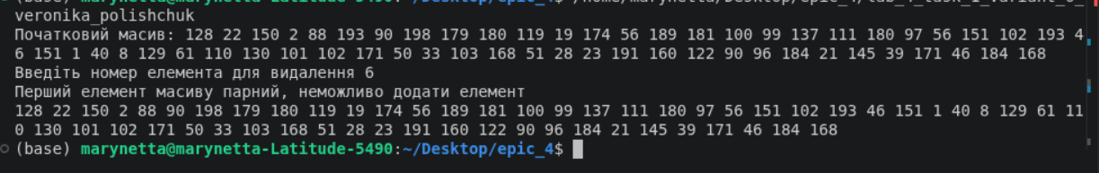
- Завдання №4 Lab# programming: Lab 5 variant 6
  - Отримані результати.
  - Затрачений час - 1,5 год
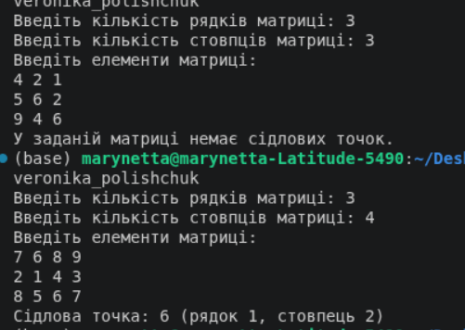

6. Кооперація з командою:
- разом з командою розібрали розгортку, дослідили де тема вказівників буде використовуватись в практичній роботі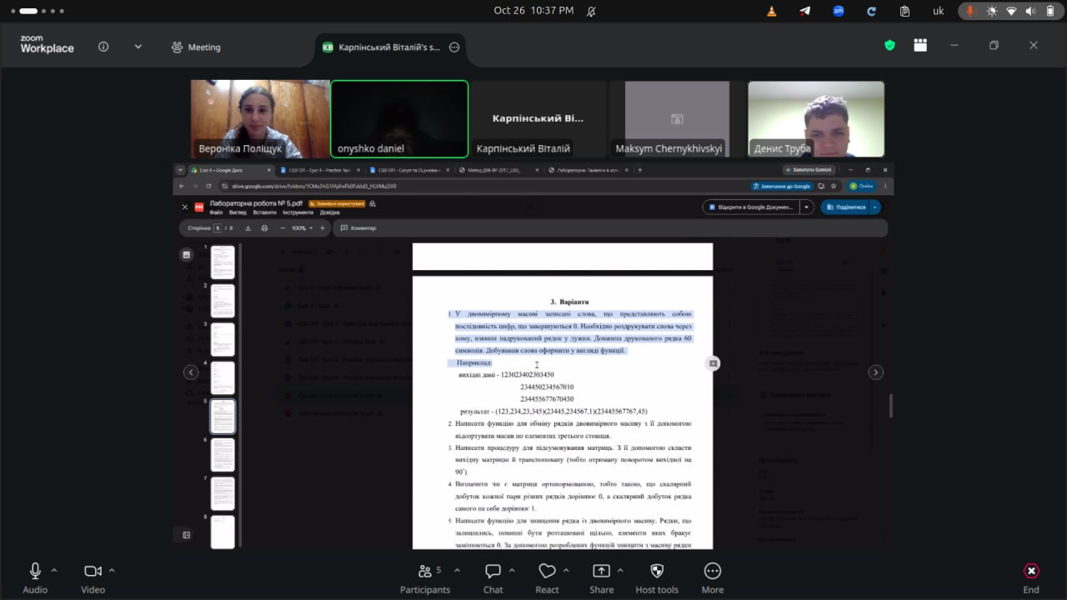
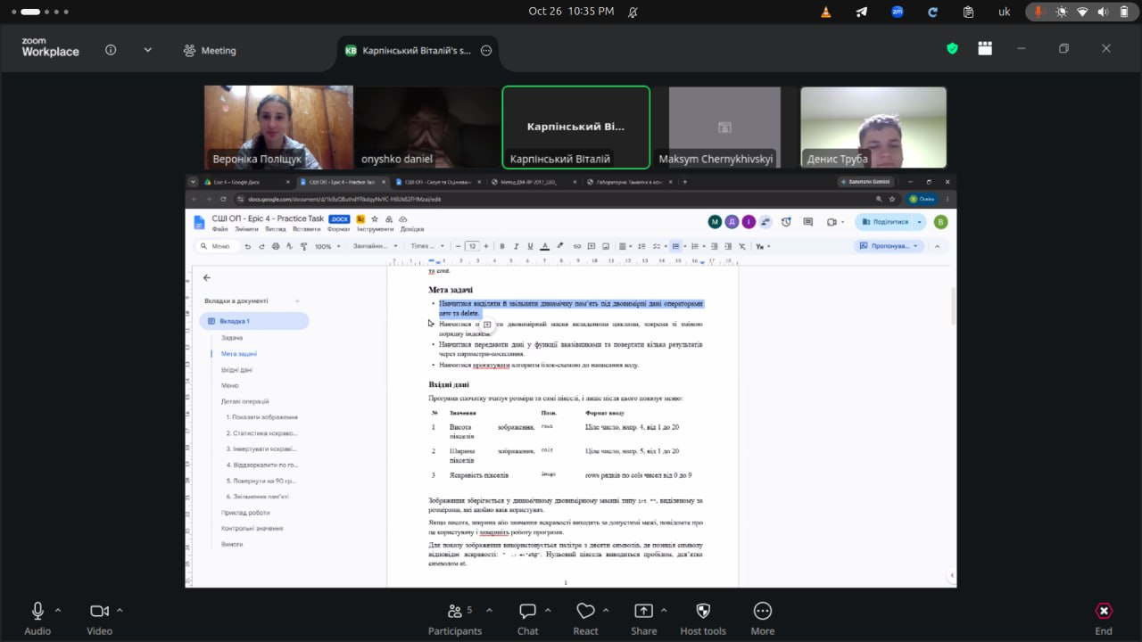
Висновок
У ході виконання лабораторних та практичних робіт з «Основи програмування» я розвила навички роботи з одновимірними та двовимірними масивами, вказівниками, посиланнями та динамічною пам’яттю.
- Закріпила теоретичні знання щодо класів пам'яті, арифметики вказівників та управління динамічними масивами за допомогою операторів new і delete.
- Успішно виконано лабораторні та алготестерні завдання, зокрема реалізовано алгоритми пошуку сідлових точок матриці, обробки сусідніх елементів та перетину множин.
- Створено практичний проєкт «Редактор монохромного зображення», який реалізує управління пам'яттю без витоків, роботу з пікселями через вказівну арифметику, а також базові операції редагування (статистика яскравості, інвертування, віддзеркалення та поворот матриці).

